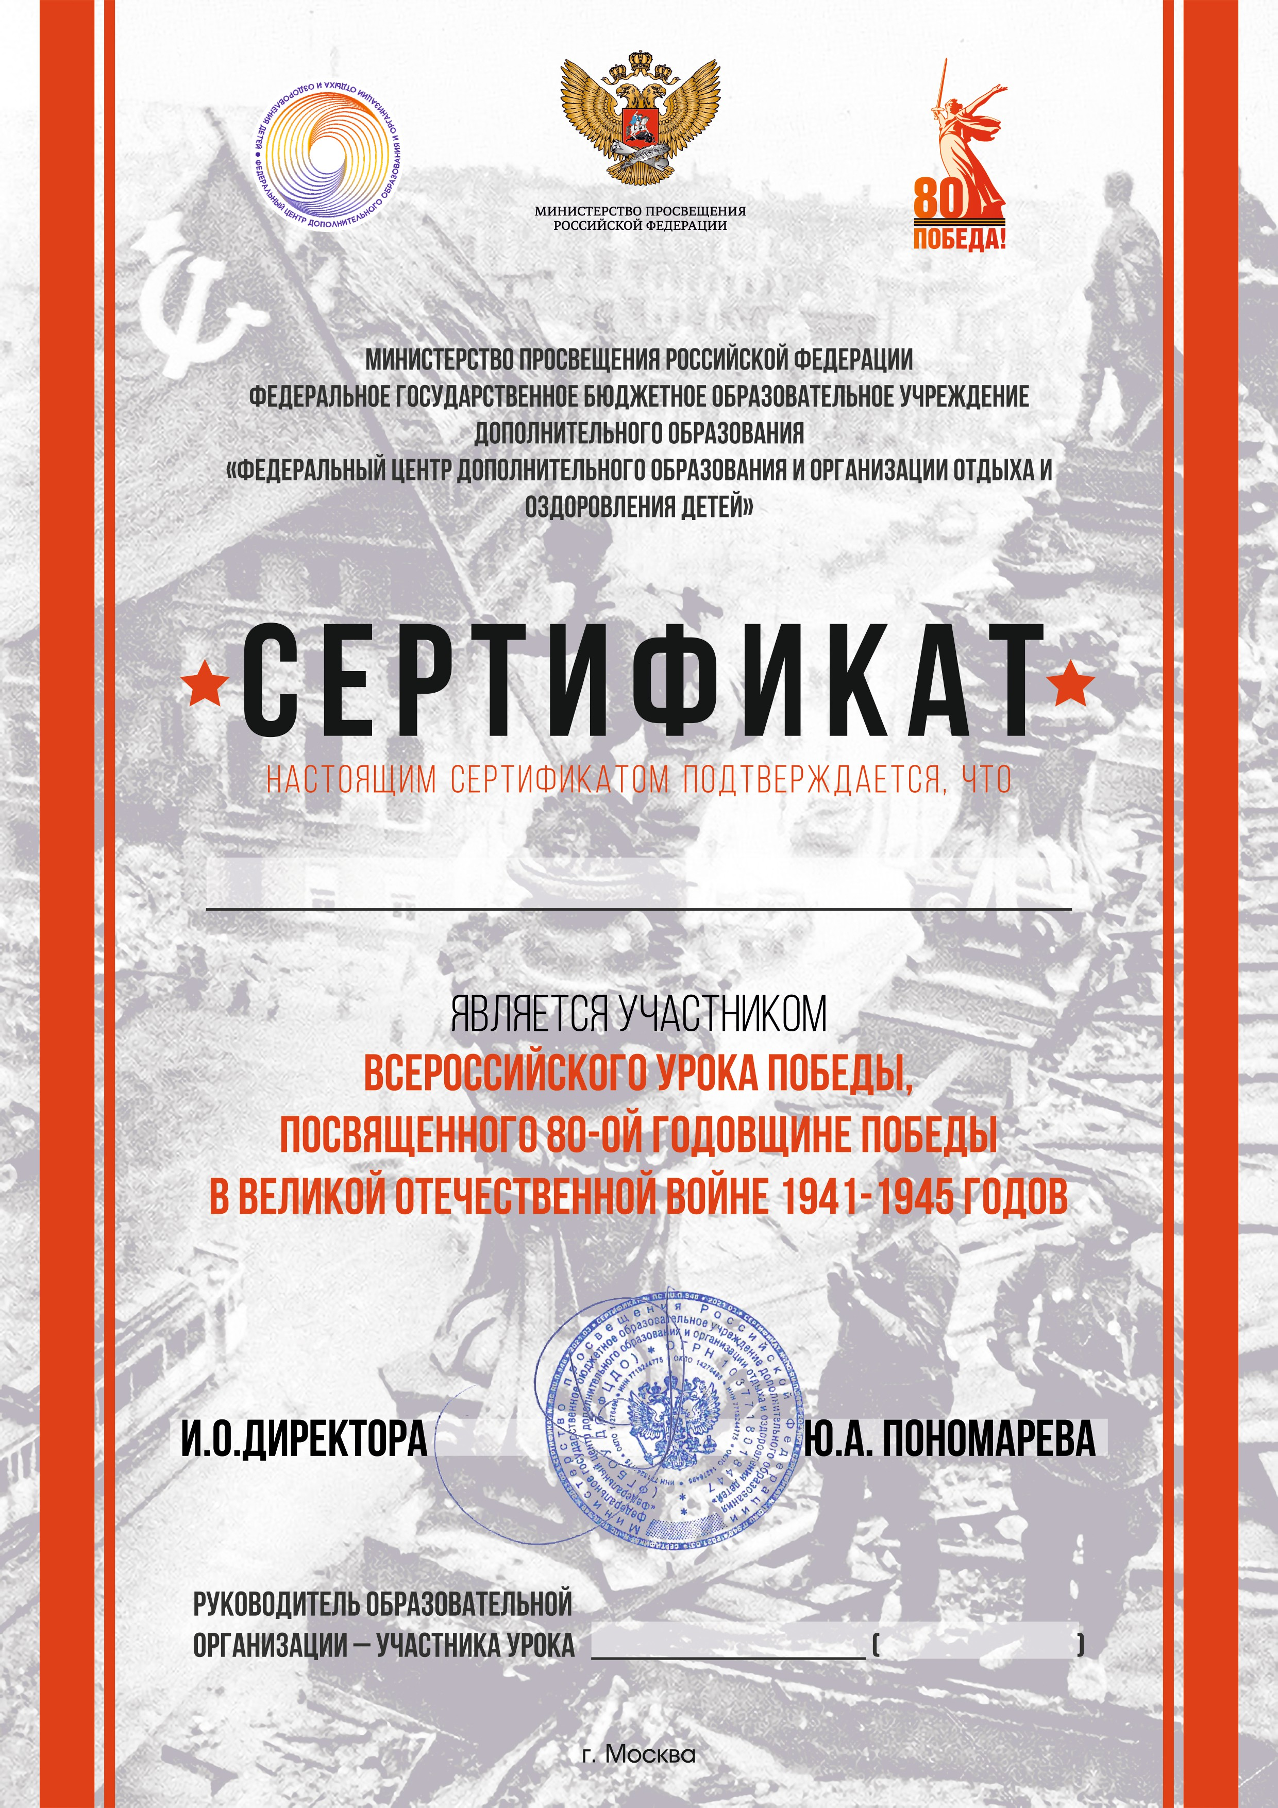

МБДОУ «Детский сад №4 с.Чаадаево»
Владимирской области

Приказ № 35 от 04.04. 2025

Л.А.Рожнова

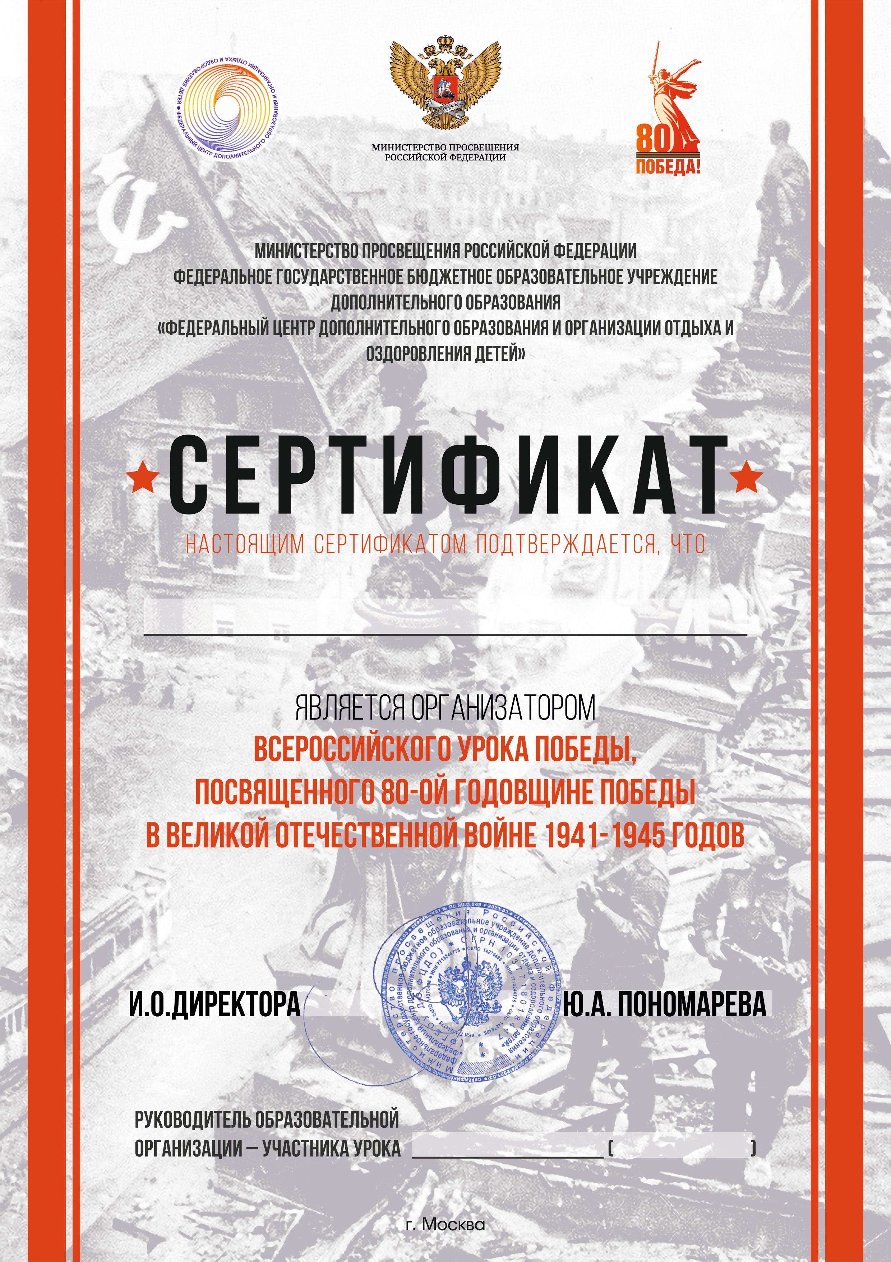

Сельцова Ирина Евгеньевна воспитатель МБДОУ «Детский сад №4 с.Чаадаево»

Приказ № 35 от 04.04. 2025

Л.А.Рожнова

